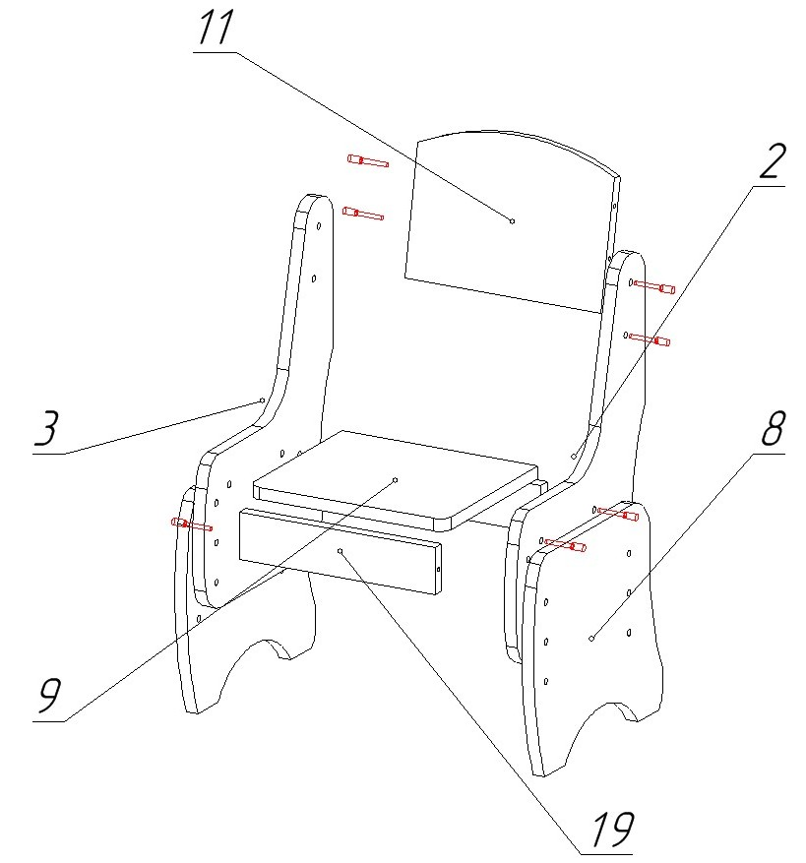

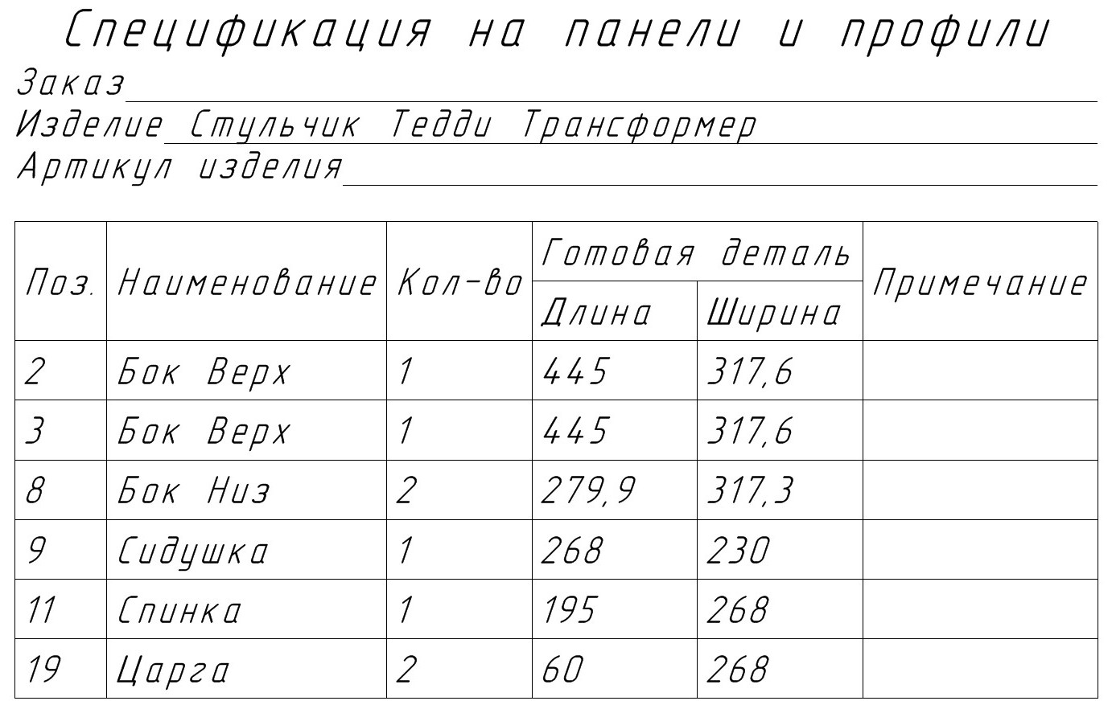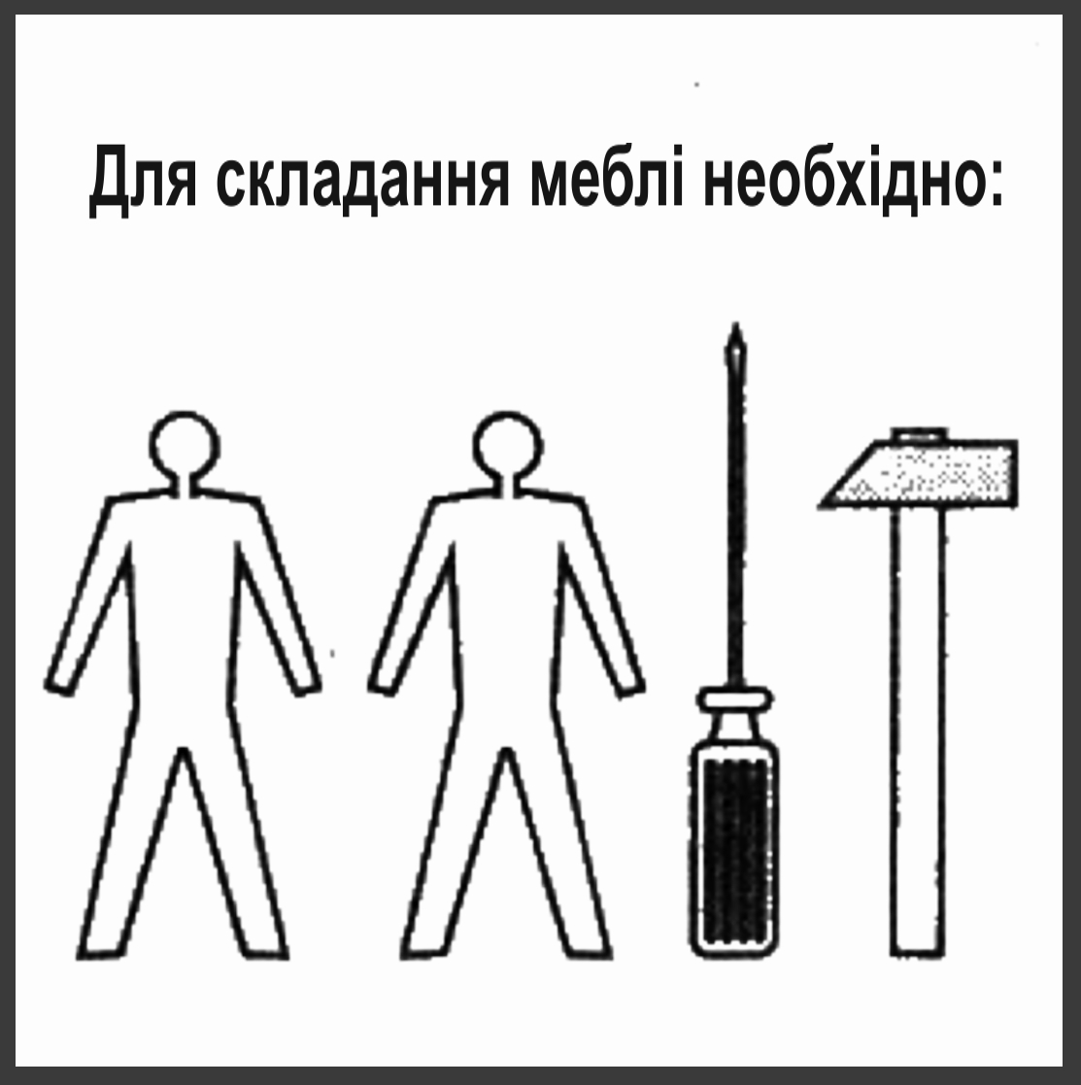

Производство

корпусной мебели

**СПД Сидельников**

**Стільчик**

**Тедді Трансформер**

**1. Общие правила сборки.**

**1.1. В комплекте любого изделия, которое мы предлагаем, всегда есть инструкция по сборке. Пожалуйста, внимательно ознакомьтесь с ней, это позволит избежать многих ошибок.**

**1.2. Во время сборки элементы укладывать на мягкую и чистую поверхность, во избежание царапин.**

**1.3. Согласно инструкции по сборке, выбрать**

**нужные элементы конструкции и соединить их между собой.**

**1.4. В намеченных местах установить мебельную фурнитуру.**

**1.5. Если в сборке деталей имеются шканты, то их рекомендуется смазывать клеем по дереву.**

**2. Общие правила эксплуатации и ухода.**

**2.1. Мебель предназначена для эксплуатации в сухих помещениях.**

**2.2. Мебель должна эксплуатироваться согласно её функционального предназначения.**

**2.3. Поверхность мебели можно вытирать влажной губкой и чистить мягкой фланелью. Запрещается чистить поверхности средствам содержащие абразив, а также использовать бензин, растворители и т. п.**



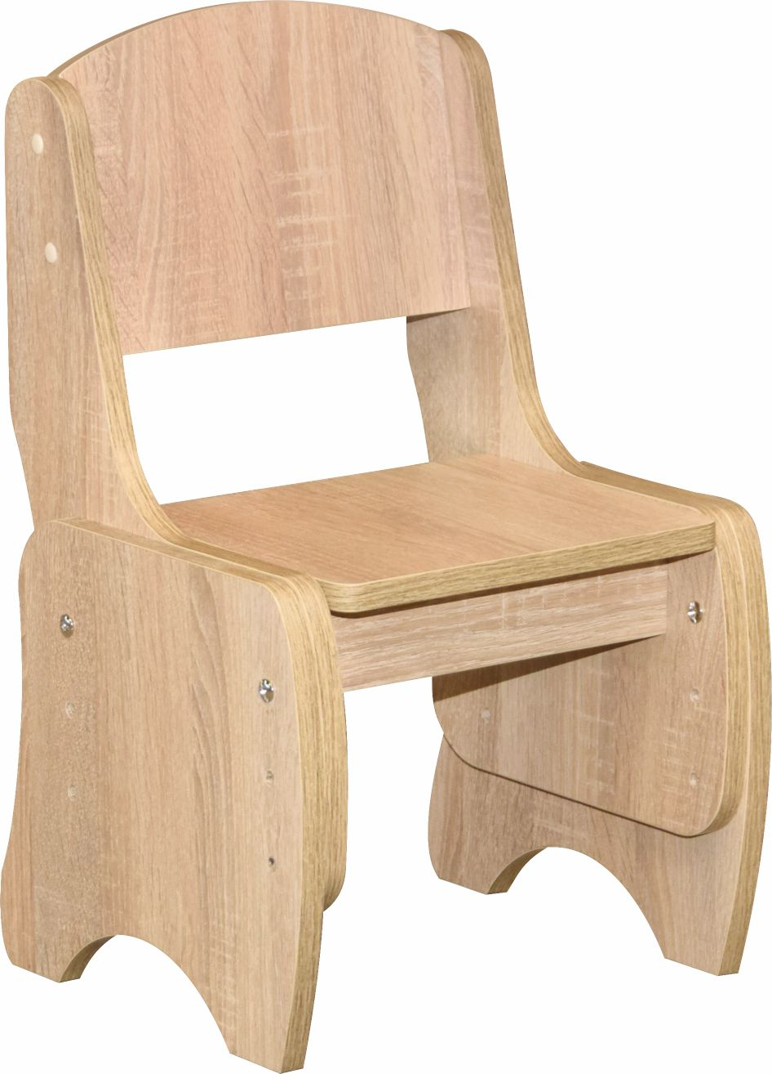

Цвет:

Дата:

**ГОСТ 16371-93**

Заключение государственной санитарно-эпидемиологической экспертизы  **№05.03.02-04/57910** от **17.08.2010** г.